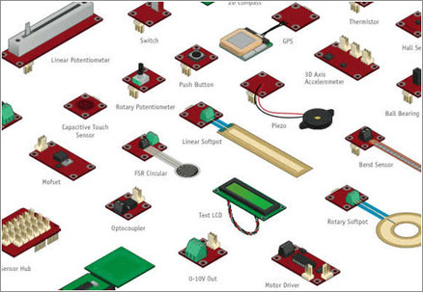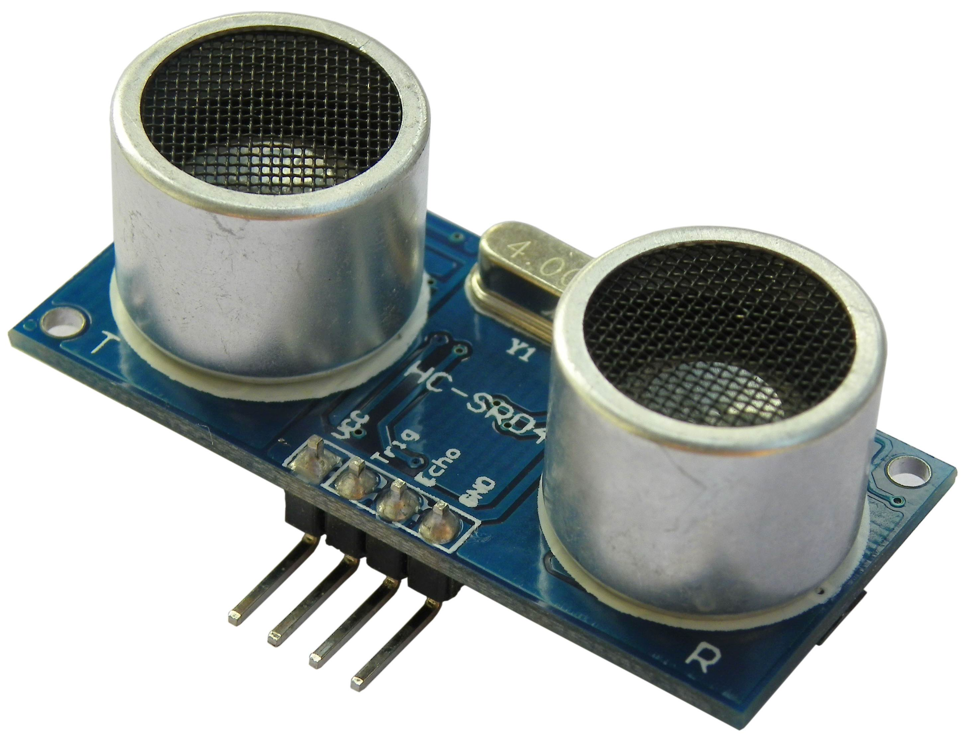

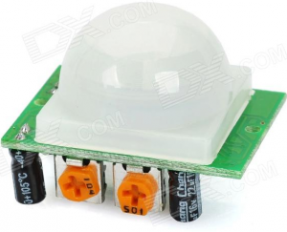

Practica Sensor de movimiento

Integrantes: Barbara badillo lópez Abigail ciriaco gonzalez Isabel OTrizBadillo Ernesto alonso yáñez lópez Gustavo teninete ángeles

# Practica 1. Sensor de movimiento y fotorresistencia

# Descripción de sensor de movimiento

Los sensores de movimiento son aparatos basados en la tecnología de los rayos infrarrojos o las ondas ultrasónicas para poder captar en tiempo real los movimientos que se generan en un espacio determinado. Estos sensores de movimiento, adscritos sobre todo a cámaras de seguridad, puertas en almacenes y centros comerciales; son uno de los dispositivos más reconocidos e importantes dentro de la seguridad electrónica, que tanto ha apostado por, sobre todo, dos aspectos fundamentales: el tamaño y la funcionalidad de cada uno de los equipos que usan durante el proceso.

# Objetivo

Obtener los conocimientos necesarios para conectar un sensor de movimiento con ayuda de y saber su funcionamiento además de las ramas en las que este se aplica.

# Materiales

1 LED: acrónimo de “Light Emitting Diode”, o diodo emisor de luz de estado sólido (solid state), constituye un tipo especial de semiconductor, cuya característica principal es convertir en luz la corriente eléctrica de bajo voltaje que atraviesa su chip.

Cables: un jumper es un tipo de socket rectangular de plástico que a su vez tiene en su interior dos o más sockets metálicos con un espacio entre ellos de 0.2 mm hechos de fósforo-bronce, de una aleación de cobre­-níquel, de estaño o de latón y con un color dorado o cromado, de tal manera que cuando se introducen y se empujan hacia los pines de un circuito, éstos cierran el circuito cubriendo completamente los pines, resultando en una conexión temporal.

Arduino uno: es una plataforma de hardware libre, basada en una placa con un microcontrolador y un entorno de desarrollo, diseñada para facilitar el uso de la electrónica en proyectos multidisciplinares.

Cable (impresora): transmite datos que se generan del Arduino a la pantalla de la aplicación de Arduino que permite la visualización de lo que ocurre con él, en su uso.

Fritzing: es el programa por excelencia para la realización de esquemas eléctricos en proyectos con Arduino. Es software open source. Dispone bibliotecas con la mayoría de componentes

Programa Arduino uno: Arduino es una plataforma de prototipos electrónica de código abierto (open – source) basada en hardware y software flexibles y fáciles de usar.

Sensor de movimiento: Los sensores de movimiento son aparatos basados en la tecnología de los rayos infrarrojos o las ondas ultrasónicas para poder captar en tiempo real los movimientos que se generan en un espacio determinado. Estos sensores de movimiento, adscritos sobre todo a cámaras de seguridad, puertas en almacenes y centros comerciales, etc; son uno de los dispositivos más reconocidos e importantes dentro de la seguridad electrónica, que tanto ha apostado por, sobre todo, dos aspectos fundamentales: el tamaño y la funcionalidad de cada uno de los equipos que usan durante el proceso.

Procedimientos de la practica

Se realiza un programa en software de Arduino para cargarlo en la placa de Arduino, después se conectará el Led que al recibir la señal del sensor encenderá, posteriormente se conecta el sensor de movimiento, una vez cargado el programa en el Arduino y realizado la conexión de forma correcta, ya se puede realizar cualquier movimiento en el sensor y este detectara el movimiento que se realice, dependiendo la fuerza del movimiento será el resultado que se mostrara en la computadora.

A continuación, se presentará el diagrama que se diseñó con ayuda de fritzing mostrando la conexión realizada en la placa de Arduino con el sensor, el sensor cuenta con 3 pines lo cuales dos de ellos manda la alimentación de energía con el Arduino y el tercer pin es el que manda los datos que se arrojan del sensor y con ayuda del programa en Arduino se mostraran los datos en la pantalla de la laptop.

